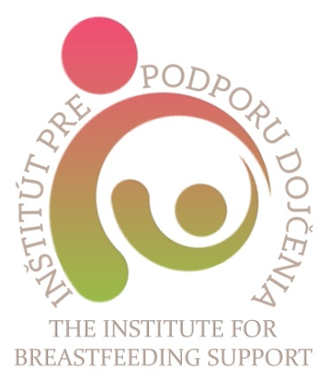
Inštitút pre podporu dojčenia
Sekcia sestier pracujúcich v neonatológii
Slovenskej spoločnosti sestier a pôrodných asistentiek
organizačná zložka Slovenskej lekárskej spoločnosti
Malíček, občianske združenie

organizujú workshop
DOJČENIE NEZRELÝCH NOVORODENCOV
04. október 2018
MAGNUS hotel, Považská 1706/35, Trenčín

Program:
08.00 – 08.30 Registrácia, otvorenie
08.30 – 09.30 Význam kolostra a MM pre nezrelého novorodenca.
09.30 – 10.00 Bonding. Klokankovanie – „terapeutický“ kontakt koža na kožu.
Prestávka
10.15 – 11.15 Model podpory dojčenia nezrelých a hranične nezrelých novorodencov.
11.15 – 12.00 Novinky v odstriekavaní, manipulácii a uskladnení MM.
Obed
13.00 –15.00 Vhodné alternatívne spôsoby dokrmovania nezrelého novorodenca.
Prestávka
15.15 – 17.00 Case management v starostlivosti o nezrelých novorodencov.
Ukončenie praktického seminára.

Lektori:
Mgr. Galková Michaela PhD. IBCLC
Ďurina Renáta IBCLC
MUDr. Dobišová Irena
MUDr. Asztalos Kele Orsolya IBCLC
doc.PhDr. Ludmila Matulníková PhD.
doc. MUDr. Chovancová Darina CSc.

Odborný seminár je určený profesionálnym laktačným konzultantkám, sestrám, lekárom a pôrodným asistentkám. Je zaradený do systému CME a v súlade s WHO kódexom.

